1. **SUMARIO EJECUTIVO.**

**RESUMEN EJECUTIVO**

**OBJETIVO GENERAL**

El objetivo principal de nuestro plan de negocios es analizar la viabilidad de instalar una cafetería destinada a la venta de café de origen mexicano 100% orgánico en la Colonia Condesa.

## OBJETIVOS ESPECÍFICOS

* Analizar las variables político - económicas del entorno cafetalero, específicamente del café orgánico;
* Identificar la dinámica de la producción del café orgánico a nivel mundial y nacional;
* Identificar al conjunto de actuales y posibles proveedores, clientes, consumidores y usuarios;
* Identificar las condiciones de adquisición, conservación y almacenamiento de materiales, edificios, maquinaria y equipo, proceso de transformación (tecnología y técnicas) dentro de las normas de calidad establecidas;
* Establecer la Inversión Inicial y costos corrientes o capital de trabajo, así como determinar el tipo de financiamiento conveniente;
* Fijar los criterios de evaluación económica.

**PROPUESTA**

Nuestra propuesta radica en fomentar y fortalecer el consumo del café mexicano 100% orgánico en la Ciudad de México con el objetivo de contribuir a la preservación de nuestro medio ambiente. Un punto esencial dentro de nuestro plan de negocios es cuidar el ambiente y sobre todo la salud de nuestros clientes de una manera integral, creando un concepto innovador con el que conjuntaríamos salud con un ambiente ecológico y natural, y sobre todo en un espacio de tranquilidad y relajación.

Lo que nos diferenciará de otras cafeterías será que el café que nosotros ofreceremos será 100% de origen orgánico. El café orgánico, es un café libre de químicos y pesticidas que se cultiva bajo un estricto control de calidad y en armonía con la naturaleza.

En México el café orgánico se cultiva bajo sombra, el café bajo sombra contribuye a la reducción de la emisión de gases de efecto invernadero, nocivos para la salud del planeta, que dan paso al cambio climático. es decir, las matas del cafeto se cultivan intercaladas con árboles diversos tales como naranja, plátano, limón, aguacate.

Estos cafetales son sistemas agroforestales que ofrecen numerosos beneficios ecológicos y económicos tales como: la protección y conservación de la biodiversidad; protección de suelos; regulación de lluvias, heladas, vientos; protección de cuencas hidrológicas, captación de carbono; generación de alimentos y diversificación productiva.

El cultivo de café orgánico se rige por normas internacionales de producción e industrialización que son vigiladas bajo un sistema de certificación que nos garantiza el consumo de café de alta calidad sin insumos de síntesis química y la protección del medio ambiente.

La agricultura orgánica se rige bajo los principios de una producción:

* Ambientalmente amigable: respetar y proteger el ambiente utilizando técnicas de producción en equilibrio y armonía con la naturaleza, evitando la destrucción de los recursos naturales en las zonas tropicales y subtropicales.
* Económicamente viable: dirigida a mejorar el ingreso del productor a través del sobreprecio que se paga por el café orgánico.
* Socialmente justa: orientada a mejorar la calidad de vida de los productores y de los consumidores.

**LOS BENEFICIOS DE TOMAR CAFÉ ORGÁNICO:**

* El café orgánico es un benefactor para la salud, es un aportador de antioxidantes, vitaminas y muchos beneficios en su consumo.
* El café orgánico te da una apariencia más saludable, además que el ser orgánico es garantía de natural, libre de químicos y fertilizantes. Es un café fresco y delicioso.
* El café te mantiene alerta, estimula las neuronas de tu cerebro y con ello te mantiene despierto. El café al ser orgánico causa los mismos efectos que cualquier bebida gaseosa o energizante, la diferencia es que el café cuida mejor tu salud.
* El café es un buen pretexto para convivir y socializar. Genera un círculo social sano y posiblemente hasta un estatus.

**PRESENTACIÓN DEL PRODUCTO.**

Cafetería Organikoffee que ofrece productos elaborados con café 100% certificado de origen orgánico cosechado en México con empaques de materiales reciclables.

* 1. **Propiedades del café orgánico**

**PROPIEDADES TAXONÓMICAS:**

* Nombre científico: Coffea arabica
* Familia: Rubiaceas
* Hábitat: Arabia, regiones cálidas de africa y America.
* Alcaloides: Cafeína
* Partes activas: Las hojas y las semillas.
* Toxicidad: Crea habito pero su toxicidad puede ser casi nula

Efectos: Excitante y tonificante

###### **PROPIEDADES TERAPEUTICAS**

El café orgánico tiene la característica de contener menor cantidad de ácidos y una mayor concentración de nutrientes, atributos que en general son vistos con buenos ojos en términos de salud.

Un gran beneficio del Café Orgánico es que contiene mayores niveles de minerales (comparado con el café regular), además de contener una mayor concentración de antioxidantes, que ayudan a combatir los efectos del envejecimiento.

*Cafeína.* Lo importante en el café orgánico es que contiene cantidades menores de cafeína, lo que hace más fácil controlar los niveles que consumimos de esta sustancia, sobre todo si acostumbramos a tomarlo en grandes cantidades.

Según investigaciones de la Universidad de Nápoles, el consumo diario de café es positivo si se toma en dosis moderadas y no se abusa de él., su consumo moderado ayuda al organismo a combatir o prevenir diversas patologías como el cáncer de hígado y del colon, según estos expertos italianos.

La cafeína que posee el café aumenta la capacidad de reacción de las personas, la atención y el humor. Se recomienda su consumo en la prevención de la diabetes, asegurando que se reduce la aparición de esta en un 50% porque estimula la producción de saliva, secreción gástrica y la bilis que produce el hígado, deficiencias que generan la aparición de la enfermedad.

Las propiedades del café orgánico no difieren en demasía de los beneficios para la salud del café convencional. En particular, se destacan sus efectos estimulantes del sistema nervioso central, además de su alto contenido en antioxidantes que podrían retrasar el proceso de envejecimiento.

Por otra parte, se han estudiado sus propiedades medicinales en la inhibición del avance de enfermedades como la diabetes, el mal de Parkinson, el mal de Alzheimer y la cirrosis hepática. Sin embargo, por contener cafeína en su compasión, su consumo no debe ser excesivo, pueden existir circunstancias en las que esté totalmente contraindicado o restringido en su uso. Tal es el caso, de los pacientes con hipertensión arterial, niños

pequeños, y mujeres embarazadas, que al igual de lo que ocurre con otro tipo de alcaloides, no deben excederse en su consumo.

Se cree que una dosis diaria de cafeína en horas del desayuno puede combatir los efectos del colesterol.

Por otro lado todos los productos tendrán una certificación orgánica en base a la cuál elaboraremos principalmente bebidas derivadas del café entre las cuáles como principales podremos encontrar las siguientes:

***Café de grano:***

Debido a que muchas barras de café no consideran la venta de grano café como un negocio potencial nosotros lo consideramos como un buen negocio de calidad, ya que nuestro producto al estar certificado cuanta con el máximo grado de oportunidad en el mercado, considerando que nuestros clientes también preparan café en casa o en su oficina y necesitan un producto de calidad para hacerlo, siendo este un buen producto a comercializar, ya que normalmente los productos destinados a preparar en casa, no cuentan con altos estándares de calidad y por consiguiente no cuentan con un buen sabor.

***Expreso:***

Esta bebida no puede faltar en nuestro menú de productos, ya que es la bebida clásica de toda cafetería y con la que quizá nuestra cafetería se pueda dar a conocer mediante este producto por lo que es muy importante que logre posicionarse dentro del gusto de la gente como un producto de buen sabor y de la más alta calidad, para lo anterior en el producto se tendrá especial cuidado en la frescura, el grado

correcto de molido, la dosificación y compactación, los tiempos de extracción, todo lo anterior sin olvidar una excelente presentación.

***Capuchino:***

Se servirán básicamente tres tipos de capuchino, el que tradicionalmente se sirve en México, en una copa de vidrio de 10 onzas, en la que ocho son de leche y espuma, mientras que una y media o dos son de café.

Asimismo podemos mencionar dentro de la preparación del capuchino clásico, un sabor mucho más hacia la leche que café; por otro lado el otro tipo de capuchino que se ofrecerá será el capuchino italiano, donde el sabor es mucho más consistente del lado del café, por último como adicional y como parte de innovación tendremos la opción de capuchinos de sabores en base al uso de jarabes los cuales pueden ser de sabores diferentes tales como:crema irlandesa, amaranto ,almendra, coco, vainilla ,rompope ,cajeta, entre otros. Por otro lado es importante que en el caso de los capuchinos se manejaran dos tamaños, de 10 y 12 onzas según el cliente lo desee.

***Lattes:***

Debido a que estos cafés son actualmente un tipo de los más demandados en el mercado por su tipo de diversidad presentaremos una amplia gama de sabores dentro de nuestra cafetería ofreciéndolos en dos tamaños y la opción de añadir sabores adicionales, como parte de un valor agregado para el cliente. Así podemos mencionar como algunos de los principales los siguientes: el tradicional Café con Leche, el Latte Caramel (con salsa de caramelo), el Moka (café con leche y chocolate oscuro), el Moka Blanco (café con leche y chocolate blanco), el Chai Latte (con té chai y leche), el Vienés (con crema batida), el Chocolate (con leche y chocolate), el Moka Kalhúa® (con café y salsa Kalhúa® de chocolate).

***Americano:***

El café americano se presentará principalmente en una presentación tradicional sin muchos cambios a una cafetería tradicional, exceptuando claro el distintivo sabor del café orgánico, éste se comercializará en dos tamaños distintos de 10 y 12 onzas respectivamente.

* 1. **Subproductos.**

###### ***Bebidas Sin Café:***

###### Debido a la diversidad de clientes que sabemos pueden llegar a una cafetería es necesario enfocarnos también a satisfacer las necesidades de nuestros clientes con tendencias de sabores distintas a las del café, es por esto que ofreceremos otros productos tales como:

* Chocolate Oscuro/Blanco
* Té Chai
* Infusiones de Té negro, verde y frutal

***Bebidas frías:***

Debido al gran auge de este tipo de bebidas la cantidad ofrecida en la cafetería puede ser muy variada sin embargo, por el momento sólo se ofrecerán limitados sabores, ya que al ser una tienda de productos orgánicos antes necesitamos la certificación de algunos saborizantes con la finalidad de que se puedan adaptar a las exigencias de nuestros clientes y de nuestra empresa.

Por lo tanto entre los productos que podemos mencionar se encontrarán en nuestra barra de café están: Capuchino frío/frappé y Moka frío/ Moka Kahlúa®, Chai Frappé, Chocolate Blanco con fruta, Cookies and Cream, Peanut Butter, Doble Moka, smoothies, Chamoyada, bases de té con fruta, entre los principales en entrar a nuestro menú. Los tamaños se presentarán en vasos de 10 y 12 onzas.

Cuando un producto se lanza al mercado es necesario la creación de una imagen de venta, que permita que los clientes lo identifiquen y diferencien, para ello es necesario la ayuda de la mercadotecnia y otras técnicas que permitan la creación de un producto.

***Marca:***es una combinación de dos palabras orgánico y café dando como resultado nuestra marca **OrganiKoffee,** haciendo referencia al café orgánico.



***Logotipo:***

El logotipo que se maneja para la presentación del producto, hace alusión a una tasa de café caliente , y flotando alrededor de la misma granos de café orgánico.

.

***Slogan :***

***“Por que pensamos en ti”***con este slogan se pretende que el consumidor se sienta cuidado por nosotros ya que al ofrecer un producto 100% orgánico no solo se protege la salud de los clientes , si no que al mismo tiempo se garantiza la protección del medio ambiente .

***Tamaño:***

Los tamaños se presentarán en vasos de 10 y 12 onzas.



**1. PRODUCTO EN EL MERCADO**

Al proceder a la realización de un estudio de mercado, como parte del proyecto, se requiere en principio definir cuál es el objetivo fundamental, para lo que se plantean tres preguntas que generalmente se hace la ciencia económica.

* ¿Qué se desea producir?
* ¿Para quien se desea producir?
* ¿Cómo será el sistema de comercialización?.

Por lo tanto se puede decir que existen tres objetivos específicos a definir dentro del estudio de mercado esto es : el producto, el consumidor y el sistema de distribución del producto.

**¿Qué se desea producir?**

Bebidas derivadas del café100% certificado de origen orgánico cosechado en México con empaques de materiales reciclables. El objetivo de esta empresa radica en ofrecer a sus consumidores un producto natural, 100% orgánico. Al ser este un mercado que recientemente se empieza a explotar en México, ya que el cultivo de café orgánico inicio hace tres décadas.

***¿Para quién se desea producir?***

El mercado al que vamos dirigidos inicialmente es a personas que ya consumen café, pero que desean tener una mejor experiencia al consumir café orgánico.

***¿Cómo será el sistema de comercialización?***

Para este proyecto se propone la utilización de los siguientes sistemas de comercialización para dar a conocer el producto.

* **Revista**

Este medio resulta apropiado porque la selección de la audiencia es mas especifica, además de que se tiene mayor permanencia, las personas las guardan para leerlas con detenimiento en su tiempo libre. Cuando se lee la revista durante el fin de semana, el lector está más descansado, por tanto, más receptivo.

* **Internet**

Anunciarnos en una página de internet para tener acceso a los clientes potenciales con el objeto de que tengan una perspectiva general de lo que es la empresa y de los productos que se ofrecen.

* 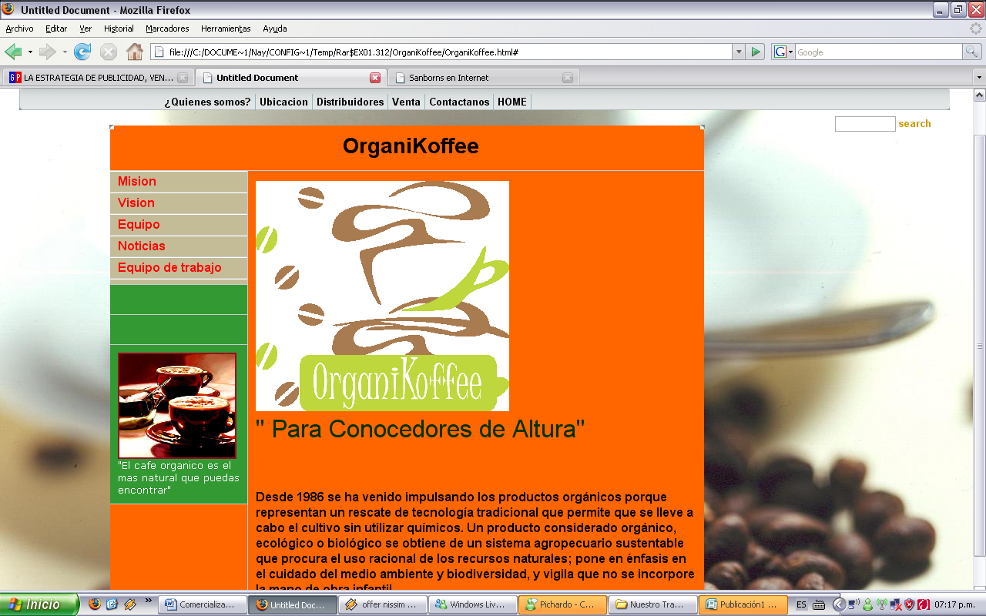
* **Publicidad en Exteriores**

Los anuncios gigantescos y coloridos atraen la atención. La tecnología ha abierto las posibilidades para innovaciones y curiosidades tales como espectaculares retroiluminados, dinámicos etc.

* **Flyers**

Los flyers son de gran utilidad para poderse repartir en zonas estratégicas donde los posibles clientes pueden localizarse, y con esto dar a conocer en la apertura del negocio.